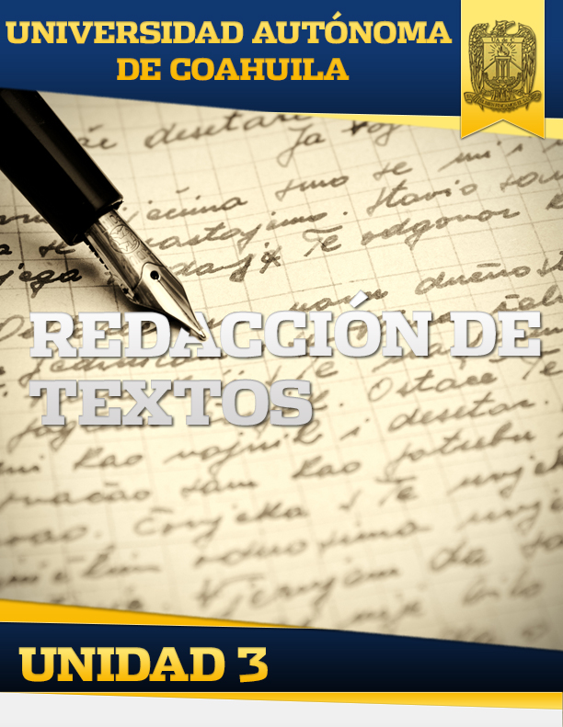

Introducción A La Unidad

La redacción es la manifestación, por escrito, de las ideas. Por lo tanto, entre mejor se redacte, más eficiente será la posibilidad comunicativa. En esencia, redactar implica compilar, poner en orden, jerarquizar. Este procedimiento establece las relaciones entre las palabras, los sintagmas, las oraciones, los párrafos, las secciones y los capítulos. Entre las múltiples facetas de la redacción, las más comunes son la ortografía, la sintaxis y el estilo. En esta unidad se te presentarán las características de la redacción, ofreciéndote la posibilidad de mejorar el impacto y la comprensión de tus escritos. Regla básica: se aprende a escribir, escribiendo.

Objetivo Específico De La Unidad

Identificar la adecuación, coherencia, cohesión, en el análisis de un texto. Redactar de manera adecuada, coherente.

Mapa De Temas

Evaluación De La Unidad

|  |  |
| --- | --- |
| EVALUACIÓN | PORCENTAJE |
| Actividad: Video: La Redacción | 6% |
| Actividad: Ensayo  Actividad: Ensayo | 7%  7% |
| Evaluación De La Unidad | 5% |
| Total | **25%** |

Actividades De La Unidad

|  |  |  |
| --- | --- | --- |
| TEMA | SUBTEMA | ACTIVIDAD |
| Características generales de la redacción | Elementos centrales de la redacción | Video: La Redacción |
| Tipos de textos | Textos académicos y expositivos | Ensayo: “Características de los escritos escolares”. |
| Investigación documental | Estrategias de investigación | Ensayo. Fuentes de información |

Ejercicios De La Unidad

|  |  |  |
| --- | --- | --- |
| TEMA | SUBTEMA | EJERCICIO |
| Tipos de textos | Acentos y sílabas | Acentos y palabras |
| Investigación documental | Investigación documental | Comenzando el proyecto |
| Investigación documental | Estrategias de investigación | Fuentes de información |